Pigmentit

Hyönteisten värien monimuotoisuus (ks. kuva 1) on aina kiehtonut luonnontieteilijöitä. Vasta 1900-luvun alussa alettiin ymmärtää pigmenttien kemiaa. Pigmentit esiintyvät luonnon materiaaleissa niin pieninä ainemäärinä, että niiden eristäminen aikaisemmin oli vaikeaa. Vaikka eristäminen olisi onnistunut, puhtaita näytteitä ei kuitenkaan olisi pystytty analysoimaan käytössä olevilla menetelmillä riittävän tarkasti. Tarkkoihin määrityksiin olisi tarvittu suuri määrä hyönteisiä.

Pigmenttien kemian tutkiminen lisääntyi merkittävästi kromatografian kehittymisen rinnalla. Kromatografiset menetelmät antoivat mahdollisuuden aineiden puhdistamiseen, tunnistamiseen ja monimutkaisten samankaltaisista yhdisteistä koostuvien seosten komponenttien erottamiseen toisistaan.

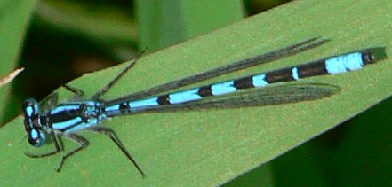
Kuva 1. Korento lehdellä (Miettinen, A., 2006).

Hyönteisissä on sekä vesi- että rasvaliukoisia pigmenttejä. Hyönteisten vesiliukoisia pigmenttejä ovat esimerkiksi pterinit, joita on muun muassa perhosten siivissä. Tärkeitä rasvaliukoisia pigmenttejä ovat esimerkiksi karotenoidit.

Karotenoidit

Karotenoideja on hyönteisissä sekä vapaassa muodossa että vesiliukoisina pigmentti-proteiinikomplekseina. Hyönteiset eivät pysty itse syntetisoimaan karotenoideja, vaan saavat ne elimistöönsä ravinnon kautta. Hyönteisissä karotenoidit vaikuttavat tärkeisiin fysiologisiin toimintoihin, esimerkiksi näkökykyyn. Karotenoidit vaikuttavat myös hyönteisten väreihin, jotka toimivat muun muasssa suojaväreinä ja parittelukumppanin houkutimena.

Karotenoideja on tutkittu noin 150 vuotta. Tähän päivään mennessä luonnosta on eristetty yli 600 erilaista karotenoidia. Eristämisen lisäksi karotenoiditutkimuksessa selvitetään niiden metaboliareittejä, joiden kautta päästään kiinni karotenoideissa tapahtuviin kemiallisiin muutoksiin. Kiinnostus karotenoiditutkimukseen on lähtenyt niiden terveyttä edistävistä vaikutuksista.

Karotenoidit voidaan jakaa karoteeneihin ja ksantofylleihin. Karoteenien ryhmän muodostavat karoteenihiilivedyt. Karoteenihiilivetyjä ovat esimerkiksi α-, β-karoteeni (ks. kuva 2) ja lykopeeni. Ksantofyllit ovat hapettuneita karotenoideja. Ksantofyllejä ovat esimerkiksi luteiini (ks. kuva 3), violaksantiini, neoksantaani ja tseaksantaani.

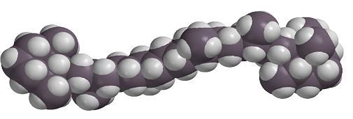
Kuva 2. β-karoteenin molekyylimalli.

Kuva 3. Luteiinin rakennekaava.

Karotenoidien kemialliset, fysikaaliset ja biologiset ominaisuudet

Karotenoidit ovat C₄₀-isoprenoideja ja kuuluvat tetraterpeeneihin. Karotenoidit ovat suurimmaksi osaksi väriltään keltaisia, mutta niistä löytyy myös oransseja, vihreitä ja punaisia yhdisteitä. Karotenoidien suuren tyydyttymättömyysasteen (yli 10 kaksoissidosta) vuoksi ne ovat värikkäitä, kiteytyviä ja helposti hapettuvia. Herkän hapettuvuuden vuoksi karotenoideja käsiteltäessä, täytyy ne suojata valolta, lämmöltä, hapelta ja hapoilta, etteivät näytteet tuhoudu.

Kaksoissidosten suuren lukumäärän myötä karotenoideille on ominaista monimuotoisen isomerian esiintyminen, useimmiten cis-trans-isomeriaa. Kuitenkin luonnossa esiintyvistä isomeereistä suurin osa on trans-muodossa ja vain vähäinen määrä cis-muodossa, koska cis-isomeeri aiheuttaa suuremman steerisen esteen vetyatomien tai / ja metyyliryhmien välille (ks. kuva 4). Cis-muoto on yleensä termodynaamisesti epästabiilimpi ja energeettisesti korkeampi, kuin trans-muoto. Se johtuu cis-muodon elektronien epäedullisemmasta sijoittumisesta molekyylissä (ks. kuvat 5 ja 6).

Kuva 4. Cis-trans-isomeria (Britton, 1995).

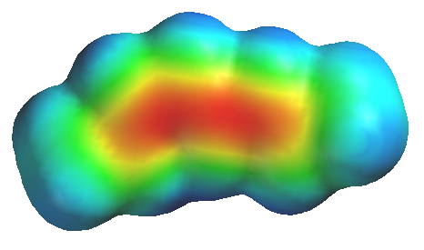
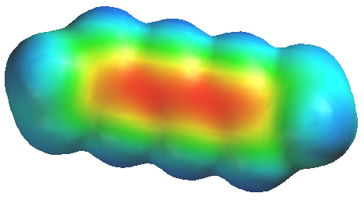

Kuva 5. Trans-muodon malli Kuva 6. Cis-muodon malli

Karotenoidien väri johtuu kyvystä absorboida valoa. Karotenoidi molekyylin konjugoitunut pitkä hiiliketju absorboi valokvantin ja virittyy korkeammalle energiatilalle. Viritystila on hyvin lyhyt, t=200fs.

Tutkimusten mukaan karotenoideilla on todettu olevan antikarsinogeenisia vaikutuksia. Eläinkokeissa saatiin syöpää ehkäiseviä tuloksia sekä kasveista että eläimistä eristetyillä karotenoideilla. Tutkimuksessa saatiin α-karoteenilla, lykopeenilla ja luteiinilla parempia tuloksia kuin β-karoteenilla. Ongelmana tutkimuksessa oli eristettyjen karotenoidien epästabiilisuus. Karotenoidien syöpää ehkäisevä vaikutus perustuu RB-geenin ekspression stimuloimiseen, joka on antionkogeeni.

Karotenoidien biosynteesi

Karotenoidien biosynteesireitti on kuvattu kuvassa 7. Biosynteesissä muodostuu ensin karotenoideja kahden geranyyligeranyylipyrofosfaattiyksikön (GGPP, C₂₀-yksikkö) kondensoituessa häntä-häntä-kytkennällä toisiinsa. Välivaiheena kondensoitumisessa muodostuu syklopropaanirengas, prefytoeenipyrofosfaatti (PPPP). Prefytoeenifosfaatista muodostuu fytoeeni 15-15´-kaksoissidoksen muodostumisen ja protonin lohkeamisen myötä. Fytoeenin pelkistyessä muodostuu flytoflueeni, jonka pelkistyessä muodostuu ξ-karoteeni. Seuraavaksi ξ-karoteeni pelkistyy neurosporeeniksi, joka taas pelkistyy lykopeeniksi. Lykopeeni on asyklinen karoteeni ilman ketjun päässä olevaa rengasta. Lykopeenin hiiliketjun toiseen tai molempiin päihin voi syklisoitua viiden tai kuuden atomin kokoinen hiilirengas. Esimerkiksi β-karoteenissa on lykopeenin molempiin päihin syklisoitunut kuusirengas.

Kuva 7. Karotenoidien muodostuminen fytoeenin kautta kahdesta GGPP:sta

